Curso:

3º A/B

LISTA DE ÚTILES ESCOLARES AÑO 2026
.
- 1 cuaderno chico de 80 hojas para comunicaciones y/o tareas, forrado con papel café.

LENGUAJE Y COMUNICACIÓN | MATEMÁTICA
1 cuaderno college cuadriculado 100 hojas, con forro rojo.  1 Cuaderno de Lenguaje entretenido, Horizontal  Editorial SOPENA (nuevo)  1 carpeta roja con archivador. | 1 cuaderno college cuadriculado 100 hojas, con forro azul.  1 regla de 30 cm. (marcada, queda en el colegio)  1 escuadra. (marcada, queda en el colegio)  1transportador pequeño. (marcada, queda en el colegio)  1 set de sistema monetario. (plastificado con scotch)  1 Set Escolar Billetes y Monedas  1 carpeta azul con archivador.
HISTORIA, GEOGRAFÍA Y CIENCIAS SOCIALES | CIENCIAS NATURALES
1 cuaderno college de 100 hojas con forro naranjo. | 1 cuaderno college de 100 hojas con forro verde.
INGLÉS | EDUCACIÓN MÚSICAL
1 cuaderno college de 100 hojas con forro amarillo. | 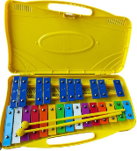  1 cuaderno college de 60 hojas con forro celeste.  1 Matalófono escolar 25 notas
ORIENTACIÓN – TECNOLOGÍA | RELIGIÓN
1 cuaderno college de 60 hojas con forro morado. (por un lado, tecnología y por el otro lado orientación) | 1 cuaderno college de 100 hojas con forro blanco.
EDUCACIÓN FÍSICA | EDUCACIÓN ARTÍSTICA
Buzo oficial del colegio, polera blanca institucional, zapatillas, polera de cambio blanca.  Toalla pequeña con nombre  1 botella de plástico pequeña 250 cc aprox para el agua. (opcional) | 1 croquera tamaño carta.  10 láminas de termolaminado tamaño oficio.  1 block tamaño liceo. (grande)  500 grs. pasta para modelar.  1 paquete de 10 hojas de colores, tamaño oficio.  2 lápiz plumón de pizarra distinto color a elección.  1 plumón permanente negro.  1 sobre de cartulina española  1 témpera sólida 6 colores  1 sobre de papel lustre para origami (16x16 cm)  1 sobre de papel volantín  1 sobre de papel crepé  1 caja de lápices scriptos  Pincel paleta (mecha blanca) Nº 6 y 10

OTROS: Todos los estudiantes deben traer diariamente un estuche con cierre, que contenga; dos lápices grafito, goma de borrar, pegamento en barra, tijera punta roma, 12 lápices de colores de madera, 1 lápiz destacador color a elección.
Todos los cuadernos, carpetas, libros y/o material, debidamente marcado con el nombre de la asignatura, nombre y curso del estudiante con letra visible, escritos con letra imprenta impresa en tamaño 20.

**Otros materiales serán solicitados de acuerdo con las actividades, durante el transcurso del año.
Estrictamente prohibido el uso de cartoneros, siliconas, reglas o estuches metálicos.

Lectura Complementaria año 2026
Curso:

3º A/B

Mes | TÍTULO | AUTOR | EDITORIAL | PORTADA
ABRIL | “La abuela pájaro” | Benji Davies | Zig-Zag | 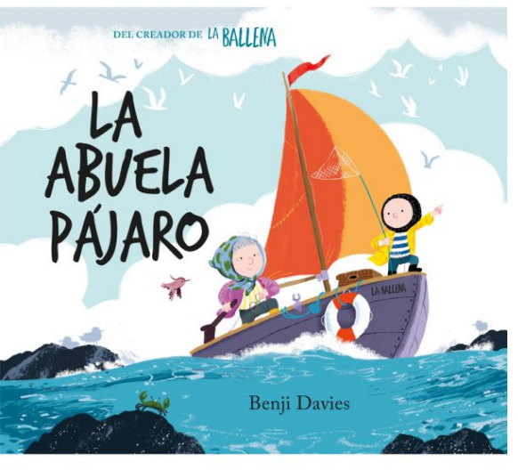
MAYO | “Los primeros Habitantes” | Barbara Rebolledo | Zig-Zag | 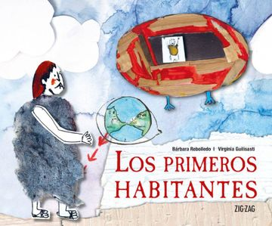
JULIO | “Papelucho” | Marcela Paz | Barco de Vapor (SM) | 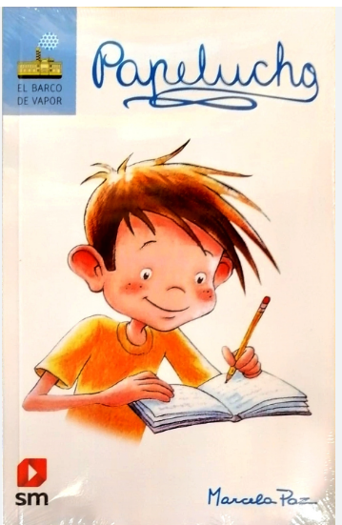
AGOSTO | “ La historia de Manu” | Ana María del Río | Zig-Zag | 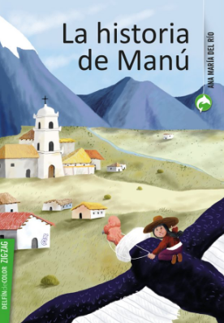
SEPTIEMBRE | Seguiremos siendo amigos | Paula Danziger | Alfaguara | 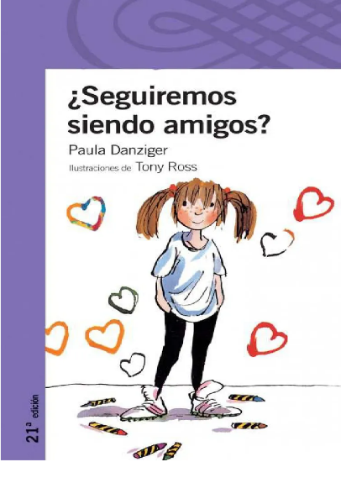
OCTUBRE  (los estudiantes podrán elegir qué libro leer) | Opción 1  “Cada Perro con su hueso” | Claudia Engeler | Zig-Zag | 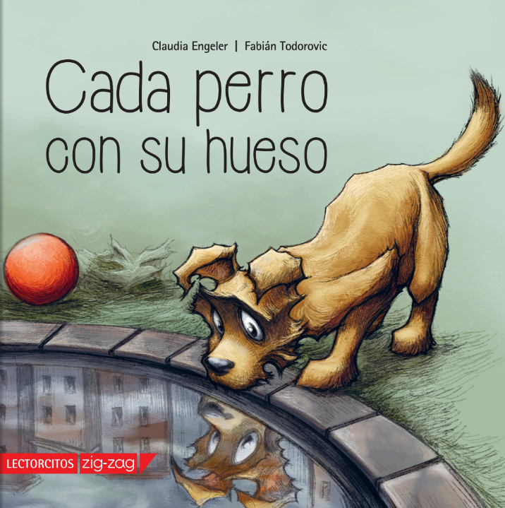
OCTUBRE  (los estudiantes podrán elegir qué libro leer) | Opción 2:  “Súper animales de Chile” | Opción2:  Thomas  Kramer,  Josefina Hepp. | Opción 2: Zig-Zag. | 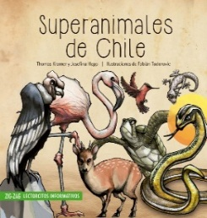
OCTUBRE  (los estudiantes podrán elegir qué libro leer) | Opción 3: “Cuando grande quiero ser” | Opción 3:  Roberto Fuentes | Opción 3: Zig-Zag. | 